Отчет

1. Получил список всех табличных пространств.

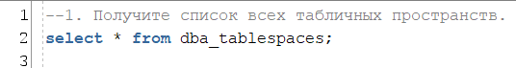

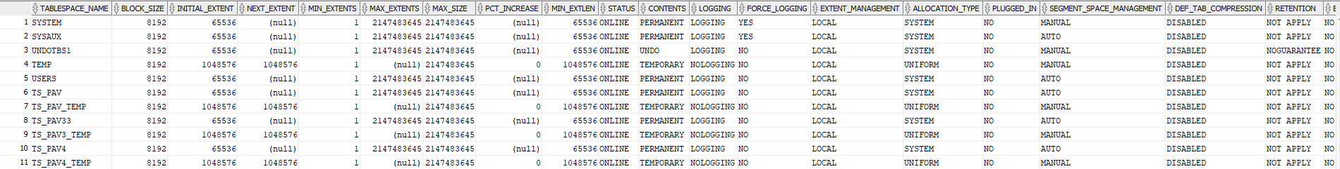

1. Создал табличное пространство с именем PAV_QDATA (10 m). При создании установил его в состояние offline. Затем перевел табличное пространство в состояние online. Выделил пользователю PAV квоту 2 m в пространстве PAV_QDATA. От имени PAV в пространстве PAV_ QDATA создал таблицу PAV_T1 из двух столбцов, один из которых будет являться первичным ключом. В таблицу добавил 3 строки.

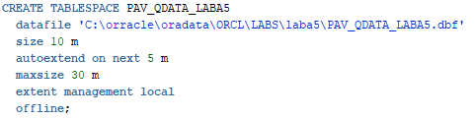











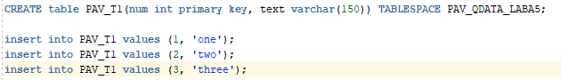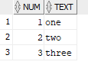

1. Получил список сегментов табличного пространства PAV_QDATA.



1. Определил сегмент таблицы PAV_T1.



1. Определил остальные сегменты.



1. Удалил (DROP) таблицу PAV_T1.



1. Получил список сегментов табличного пространства PAV_QDATA. Определил сегмент таблицы PAV _T1. Выполнил SELECT-запрос к представлению USER_RECYCLEBIN.







Получили bin-сегмент, который нужен для восстановления того, что удалили.

1. Восстановил (FLASHBACK) удаленную таблицу.





1. Выполнил PL/SQL-скрипт, заполняющий таблицу PAV _T1 данными (10000 строк).

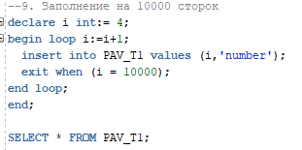



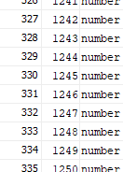

1. Определил сколько в сегменте таблицы PAV _T1 экстентов.



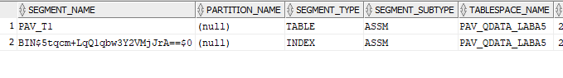

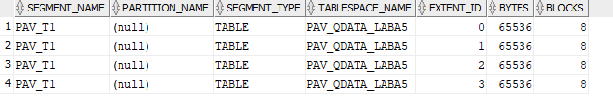

1. Получил перечень всех экстентов в базе данных.



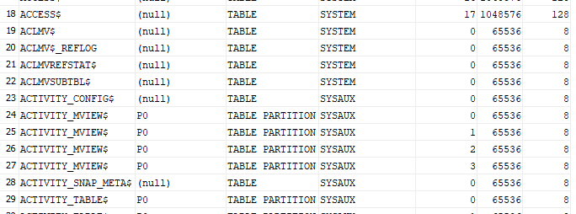

1. Исследовал значения псевдостолбца RowId в таблице PAV _T1 и других таблицах. Поясните формат и использование RowId.



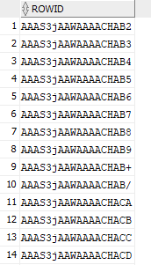

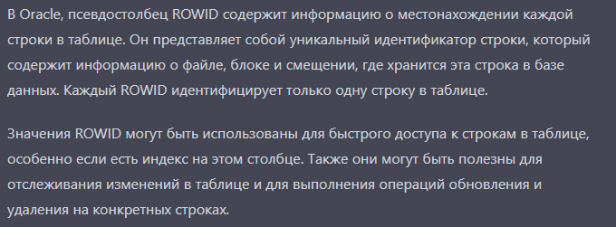

1. Исследовал значения псевдостолбца RowSCN в таблице VVS _T1 и других таблицах.



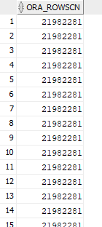

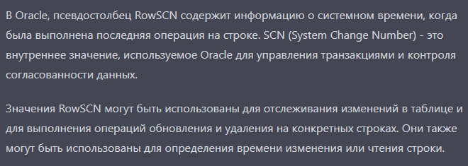

1. (*) Измените таблицу так, чтобы для каждой строки RowSCN выставлялся индивидуально.

Viv dependences

1. Удалил табличное пространство PAV_QDATA и его файл.





Этапы Select-запроса:

Синтаксический разбор

Разрешение имен

Оптимизация

Компиляция

Выполнение